Název školy: Základní škola Chomutov, Písečná 5144
Autor: Mgr. Ivana Šmejkalová
Název materiálu: VY_12_INOVACE_35_NAUČNÝ_TEXT_BOROVICE_LESNÍ_iš1
Číslo projektu: CZ 1.07/1.4.00/21.3355
Datum tvorby: 20. 7. 2012
Cílový ročník: čtvrtý
Vzdělávací oblast/obor/okruh: jazyk a jazyková komunikace/český jazyk a literatura/český jazyk
Klíčové slovo: čtení naučného textu s porozuměním.
Anotace: V tomto pracovním listu si žáci procvičí tiché čtení a čtení s porozuměním. Získají navíc základní informace o borovici lesní, prostřednictvím četby si žáci uvědomí význam této rostliny.
Příloha: klíč pro učitele s řešením.

Co je to borovice lesní? Je pro člověka prospěšná? Odpověď na tyto otázky najdete v textu. Při čtení využijte vysvětlivky na straně 2.
Borovice lesní
Lidový název: bor, sosna
Popis: Borovice lesní je 30 m vysoký strom s kořeny hluboko do země zapuštěnými. Kmen má šedohnědou, rozpukanou kůru. Kůra mladších větví je červenožlutá a slupuje se v malých šupinách. Větve i kmen bývají zakřivené. Listí je 3 – 8 cm dlouhé, nazývá se jehličí a je vždy zelené. Jehlice vyrůstají ve svazečcích po dvou. Kvete poprvé ve věku 15 – 20 let v dubnu. Borovice je jednodomá rostlina. Z opylených samičích šištic se vyvinou šišky, které dozrávají 2 roky (zdřevnatí). Za každou šupinou jsou semena. Každé semeno má blanité křidélko. Po dozrání v březnu semena ze šišek vypadávají, prázdné šišky zůstávají ještě rok na stromě.
Stanoviště: Tvoří rozlehlé lesy - bory - téměř po celé Evropě do výšek 1300 m nad mořem.
Využití: Dřevo se využívá na stavbě, na výrobu pražců, ke stavbě lodí a na palivo, k výrobě nábytku. Šišky se využijí k topení. Z pryskyřice (smůly) se vyrábí terpentýnový olej a kalafuna. Výtažek z jehličí osvěžuje vzduch v příbytcích, naplní byt příjemnou lesní vůní.
Pěstování: Strom se spokojí s půdou chudou na živiny i s půdou písčitou. Díky svým hlubokým kořenům netrpí při vichřici vývraty. Nejbujněji roste mezi 40. a 60. rokem a bývá až 300 let starý. Kácí se ve stáří 100 – 120 let. V České republice se nachází několik památných stromů borovice lesní.

Vysvětlivky:
Kalafuna – čištěná pryskyřice, kterou používá houslista k potírání smyčce.
Jednodomá rostlina – samčí i samičí orgány jsou na jedné rostlině (samčí i samičí šištice).
Terpentýnový olej – tato kapalná látka vyrobená z pryskyřice se využívá v lakýrnictví, malířství a lékařství.
Pražec – nosný dřevěný trámec kladený napříč železniční trati, na který se připevní kolejnice. V současné době se pražce vyrábějí z betonu.
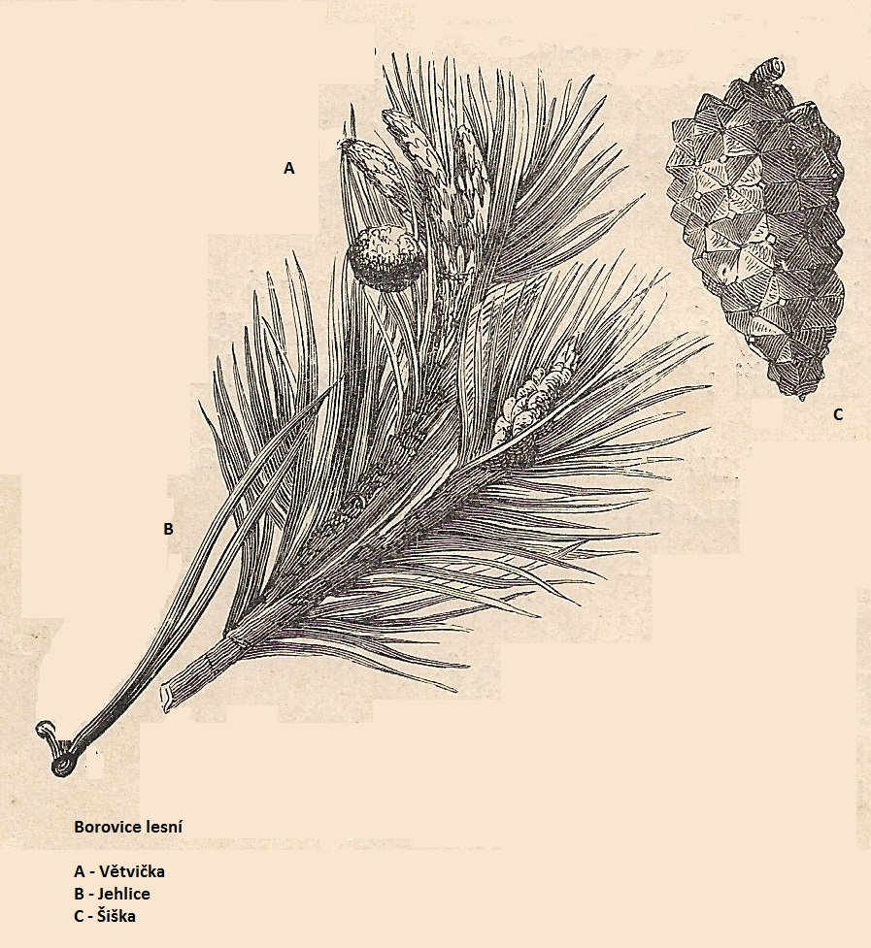

Pracují jednotlivci:
Rozhodni, který text jsi přečetl. Vyber správnou odpověď v tabulce a vybarvi ji. Své rozhodnutí odůvodni vlastními slovy.
bajka | pohádka | naučný text | báseň

Rozhodni, které věty o borovici lesní jsou pravdivé. Vyber odpověď (ANO – NE) a vybarvi ji pastelkou.
Borovice lesní má mělké kořeny. | ANO | NE
Kmen stromu má rozpukanou kůru. | ANO | NE
Strom kvete poprvé ve stáří 5 let. | ANO | NE
Některé semeno má blanité křidélko. | ANO | NE
Borovice lesní vytváří lesy, kterým říkáme bučiny. | ANO | NE
Z tohoto stromu využíváme dřevo, pryskyřici a výtažek z jehličí. | ANO | NE
Strom roste i v půdě, která je chudá na živiny. | ANO | NE
Kalafunu potřebuje kytarista na potření smyčce. | ANO | NE
Strom bývá starý i 300 let. | ANO | NE
Větve i kmen stromu rostou většinou rovně, zpříma. | ANO | NE
Jaké využití má borové dřevo? Odpovědi vyhledej v textu, napiš co nejvíce možností.

Domácí úkol: Vyhledej, zda se v okolí tvého bydliště nachází památný strom borovice lesní. Zjisti její stáří a obvod kmene. Hledej na internetu, v mapě apod.
Klíč pro učitele s řešením k materiálu:
VY_12_INOVACE_35_NAUČNÝ_TEXT_BOROVICE_LESNÍ_iš1
Rozhodni, které věty o borovici lesní jsou pravdivé.
Správné odpovědi zní:
Borovice lesní má mělké kořeny. |  | NE
Kmen stromu má rozpukanou kůru. | ANO
Strom kvete poprvé ve stáří 5 let. |  | NE
Některé semeno má blanité křidélko. |  | NE
Borovice lesní vytváří lesy, kterým říkáme bučiny. |  | NE
Z tohoto stromu využíváme dřevo, pryskyřici a výtažek z jehličí. | ANO
Strom roste i v půdě, která je chudá na živiny. | ANO
Kalafunu potřebuje kytarista na potření smyčce. |  | NE
Strom bývá starý i 300 let. | ANO
Větve i kmen stromu rostou většinou rovně, zpříma. |  | NE

